Привычки - это действия и поступки, выполнение которых стало потребностью человека. Это также и способы поведения — одинаковые действия, повторяющиеся в сходных условиях. Если действия, поступки и поведение многократно повторяются, у человека вырабатываются определённые навыки или наклонности.
Привычки бывают полезные и вредные. Полезные привычки укрепляют здоровье, а вредные - ухудшают его.
Полезных привычек много. Важными привычками, способствующими укреплению здоровья девочек и мальчиков, являются пунктуальность, аккуратность, вежливость, занятия спортом, выполнение утренней гимнастики, соблюдение правил личной гигиены.
Вредными привычками являются неорганизованность, лживость, переедание, курение, употребление алкоголя, наркотиков и токсических веществ.
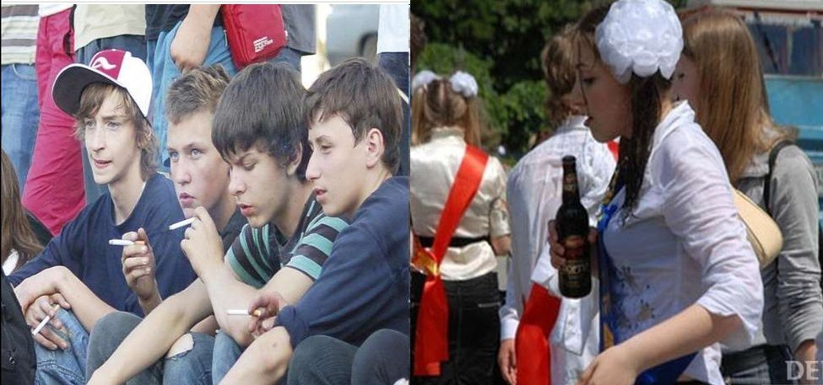
Даже крепкий от природы человек под влиянием вредных привычек постепенно теряет здоровье. Вредные привычки подтачивают защитные силы организма и даже могут привести к серьёзным заболеваниям.
В народе говорят: «Посеешь поступок - пожнёшь привычку, посеешь привычку - пожнёшь характер, посеешь характер - пожнёшь судьбу».

Казалось бы, мелочь - выброшенная пустая бутылка возле урны, вовремя не возвращённая другу книга, маленькая ложь родителям. Но незаметно такие поступки становятся вредными привычками. Неаккуратность, безответственность, нечестность характеризуют человека, на которого в жизни нельзя положиться. Никто не хочет иметь безответственного, нечестного, неаккуратного друга.
А вычищенные с вечера туфли, своевременный телефонный звонок, утренняя зарядка, выполненная просьба отца или матери - тоже начало формирования привычек. Но полезных. Тех, что помогают соблюдать распорядок дня, не уставать, не раздражаться из-за неприятных мелочей, радовать родных и друзей, хорошо учиться, сохранять здоровье. Полезные привычки именно потому так и называются, что приносят человеку пользу.
Важно приобретать полезные привычки с детства. Те, кто добился в жизни успеха, целенаправленно формировали свои полезные привычки.
Пример родителей и друзей помогает формированию привычек. Хорошо, если семейные традиции направлены на сохранение здоровья. Поддержка друзей, имеющих полезные привычки, тоже важна. Тот, кто имеет полезные привычки, укрепляющие здоровье, ведёт здоровый образ жизни. А это, в свою очередь, способствует приобретению новых полезных привычек.
Например, занятия спортом побуждают быть аккуратным, уравновешенным, наилучшим образом использовать каждую минуту свободного времени. И наоборот, одни вредные привычки «тянут» за собой другие. Так, ничегонеделание сводит с теми, кто так же не знает, как «убить» время. Как правило, в

таких компаниях пробуют пиво, сигареты, иногда даже наркотики.
Так и появляются чрезвычайно вредные привычки - курить, употреблять спиртные напитки и наркотические вещества, разрушающие здоровье человека.
Очень часто люди, страдающие вредными привычками, не знают о влиянии этих привычек на здоровье или же не осознают всю опасность, которую таят в себе алкоголь и табак. И нередки случаи когда человек, просто поняв какой вред наносит себе и окружающим, расстается с вредными привычками.
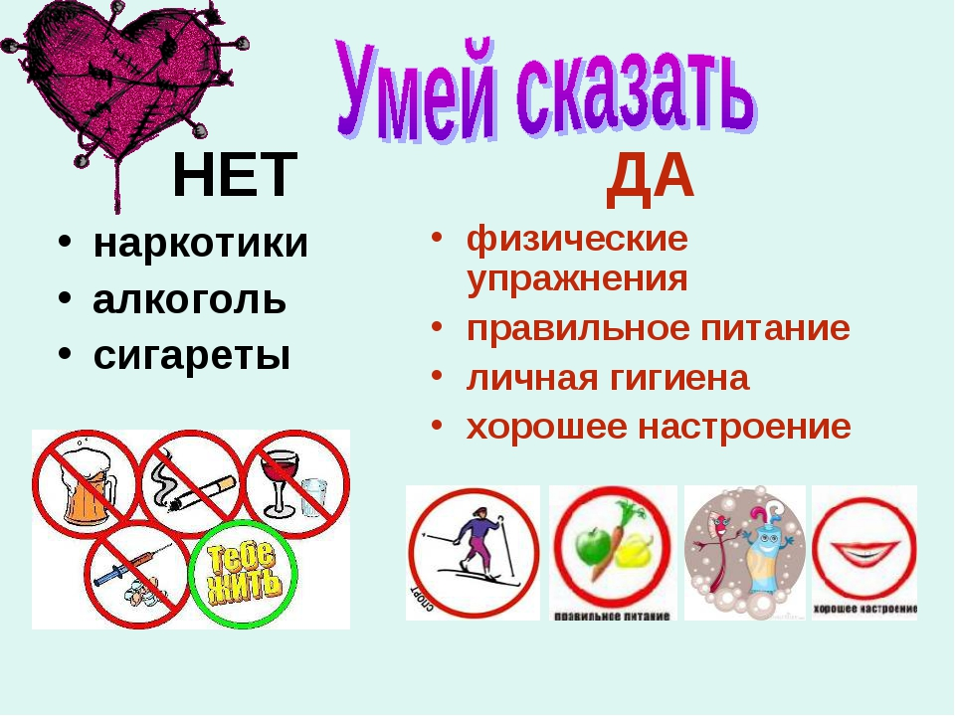
Бороться со своими вредными привычками нелегко, ведь борьба с самим собой – дело сложное. Если вы осознали, что табак, алкоголь или наркотики вредят вашей жизни и жизни окружающих людей, то приложите все усилия, чтобы справиться с этой пагубной зависимостью. Читайте литературу, смотрите передачи, обращайтесь к специалистам и вы обязательно найдете метод и справитесь с этой задачей.
Курение и употребление алкоголя – это зло для каждого отдельного человека и для всего общества. Отказываясь от вредных привычек, вы делаете выбор в пользу здоровья, счастья и долголетия!

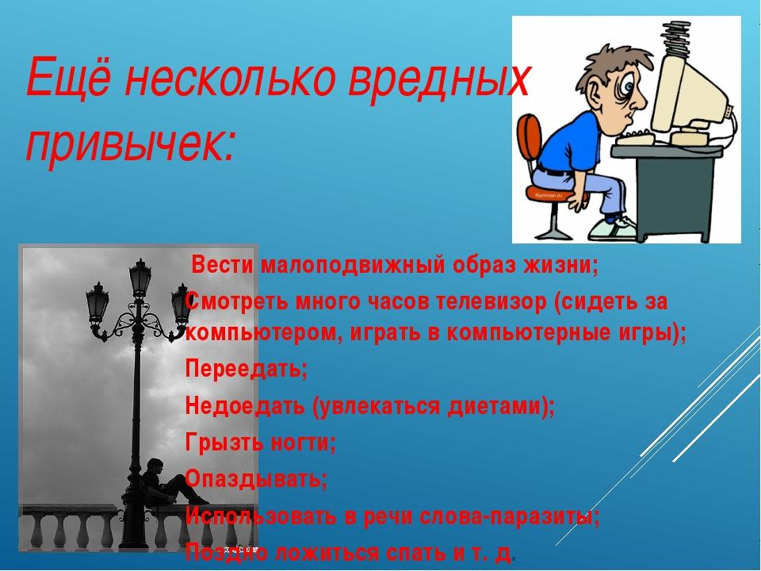
«Привычка принуждает нас ко многим глупостям: самая большая глупость — стать её рабом» (Наполеон).

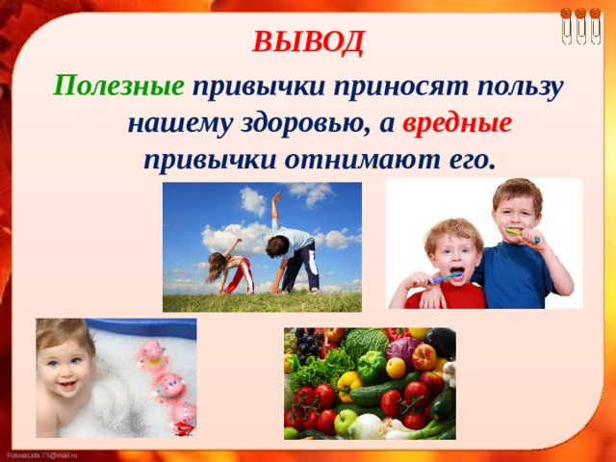

Бюджетное учреждение Ханты-
Мансийского автономного округа – Югры «Когалымский комплексный центр социального
обслуживания населения»

ОТДЕЛЕНИЕ ПСИХОЛОГИЧЕСКОЙ ПОМОЩИ ГРАЖДАНАМ

ХОРОШИЕ И ПЛОХИЕ ПРИВЫЧКИ

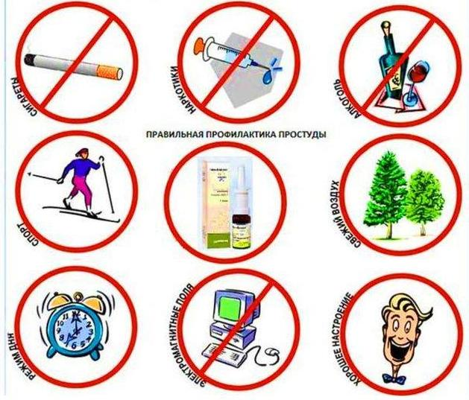

г. Когалым

Адрес отделения психологической
помощи гражданам:
г. Когалым, ул. Дружбы Народов, д. 12, кв. 36

Контактный телефон:
8 (34667) 2-92-91 (доб. 205)

Сайт учреждения: www.kson86.ru

Официальная группа учреждения
в социальной сети «ВКонтакте»:
https://vk.com/kson_jemchujina

Официальная группа учреждения
в социальной сети «Одноклассники»:
https://ok.ru/bukogalyms

